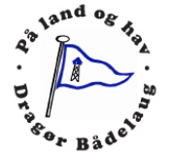
Dragør Bådelaug

Bestyrelsesmøde
Mandag d. 14. september 2020 kl.19.00
Kage: Bente
Dagsorden |  | Referat
- Registrering af mødedeltagere
- Godkendelse af dagsorden
- Siden sidst
- Økonomi
- Konstituering
- Kommende arrangementer
  - Temaaften oktober
  - Temaaften november
  - Ålegilde
  - Standernedhaling
- Konstituering og opgavefordeling
  - sekretær
  - næstformand
  - arrangement udvalg
  - turudvalg
  - infoudvalg
  - klubhusudvalg
- Igangværende sager
- Eventuelt
- næste møde
- kage til næste møde

Referent
Johnny Riber

